Консультация для родителей на тему:
«Учим детей называть относительные имена прилагательные»

Уважаемые родители!
Относительные имена прилагательные - это разряд имен прилагательных, которые называют признак через отношение к какому-либо предмету или к другому признаку. Например, отношение к материалу – деревянный, отношение к месту – лесной и т.д.
Дети с общим недоразвитием речи испытывают трудности при образовании относительных имен прилагательных: не могут правильно образовать форму, неправильно подбирают суффиксы, переставляют ударение, теряют слог («мехая», «деревая» вместо «меховая» и «деревянная»). Поэтому очень важно формировать у детей умение правильно образовывать относительные прилагательные дома в разных бытовых ситуациях.
1) На кухне.

Упражнение «Мама варит». Мама варит варенье (компот, кисель и др).
Мама просит ребенка помочь ей: «Помоги маме. Подай мне вишни. Если варенье из вишен, то можно сказать - вишневое варенье. Какое это варенье? (Вишневое). Скажи полным предложением. (Мама варит вишневое варенье). А давай представим, что я взяла малину. Какое тогда получится варенье? (Малиновое)». Если ребенок затрудняется, Вы можете дать ему образец ответа (малиновое варенье), подсказать начало слова, разделяя его на слоги (ма-ли…)
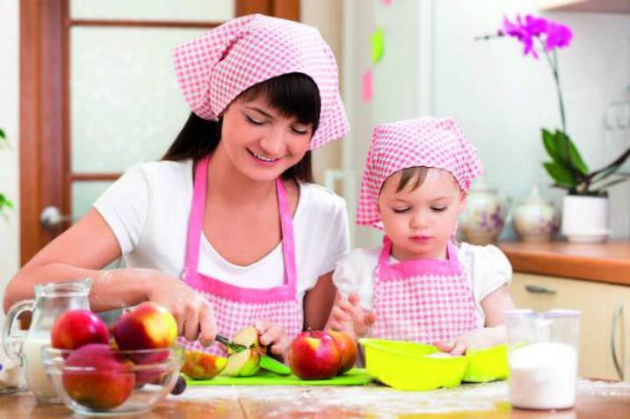

2) На прогулке
Упражнение «Чей лист?». Во время прогулки взрослый привлекает внимание ребенка к названиям деревьев. Потом вместе собирают листья, их сушат. Можно предложить ребенку сделать поделку из листьев. Одновременно Вы будете развивать моторику, фантазию, речь ребенка, и весело проведёте время. Взрослый раскладывает высушенные листья перед ребенком, задает вопрос: «Чей это лист? Это лист дуба – дубовый лист. А это чей лист?». В процессе изготовления поделки взрослый просит ребенка
рассказывать о своих действиях (Я беру дубовый лист. Клею дубовый лист слева от березового).

3) В квартире
Упражнение «Узнай по описанию». Взрослый описывает ребенку предмет. Ребенок отгадывает название предмета, затем образует словосочетание. Мама говорит ребенку: Этот предмет спрятан в комнате. Угадай, про что я говорю. Она сделана из кожи, её носят на плече, у нее есть замок. Что это? (Сумка) Она сделана из кожи, значит она какая? (Кожаная)».

Успехов в совместной с ребёнком деятельности!

Подготовил: учитель-логопед Тарасова М.В.

